北京电影学院2019-2020-1学年

作业题目：《社会实践报告》

任课教师:

学生姓名：陈柯

学生学号：181055001

院系专业：美术学院

环境设计

成绩：

山西碛口社会实践报告

一、社会实践活动基本情况:

本次活动是北京电影学院美术学院2018级社会实践活动，活动是在山西碛口进行的，实践活动为期二十四天，从2019年9月4日到2019年9月28日。

我们在2019年9月4日的清晨出发，到达山西碛口后，老师和当地负责人给我们交代了基本注意事项和接下来的安排后，我们便可以尽情感受山西碛口的风光与文化了。

山西碛口的民居建筑群沿着陡峭的坡壁呈阶梯状分布，层层叠叠估计有十来层之多，一个个窑洞层次分明、错落有致的构筑而上，直至坡顶，建筑群没有鲜艳的色彩点缀，但窑洞的秩序井然，带有一种凄凉般的沧桑美，乍看之下建筑的布局非常随意，但是确是在当地劳动人民的智慧中结合了当地山势的坡度与走向建筑而成，就似一副立体的天然画卷。

在接下来的时间当中，我们就在感受山西碛口的风光与文化的同时，开始创作自己的作品。山西的建筑在秋日的映照下显得有几分的苍凉，但是却给我坚实的感觉。李家山有漫山遍野的枣树，碛口居民非常的纯朴，经常摘院子里的枣子送我们吃，居民与村落，一切都是那么的和谐安逸。山坡和建筑相辅相成，错落有致，进入村子后的寂静感觉，又会让你有种误入桃花源的幻觉。我这次绘画的灵感来自于李家山与碛口古镇的建筑群，绘画的视角主要集中在密集的建筑框架上，碛口的建筑群与李家山一起，层层叠叠，错乱而有层次。老师跟我们说，写生要结合当时自己的感受，要有深度和思考，要画出当地的空气。于是，我在这次绘画创作中就不再只是拘谨于眼前所见的建筑和实物，而是结合当时的天气、风土人情和自己的所感进行绘画。作品完成后我将作品给老师进行点评，老师告诉我，绘画创作是个循序渐进的过程，要静下心来，沉淀自己。接下来我对自己的作品反复修改，并对当地的建筑风格和环境反复思考，希望能创造出真正能表达出当地环境和文化的作品。

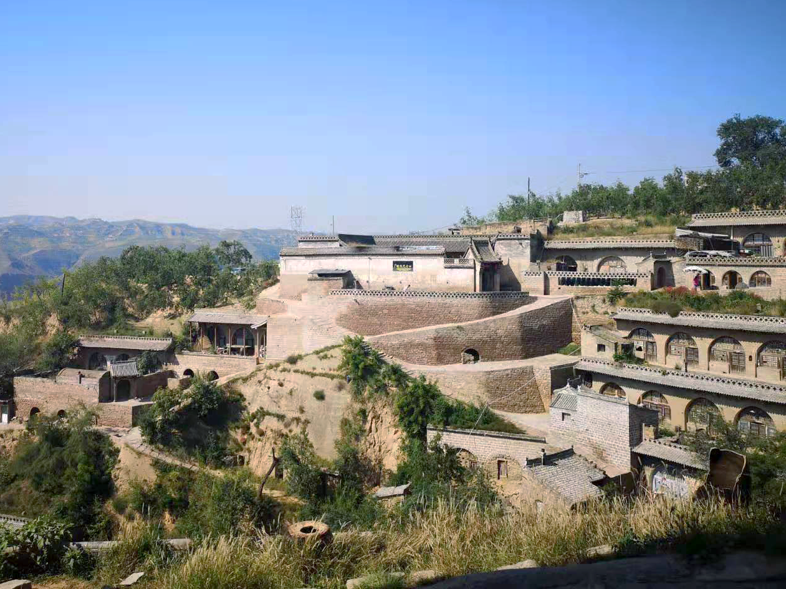

二、社会实践活动经验总结

在本次实践活动当中经过一段时间的实践和反思，我对于建筑风格、人文环境有了新的认知，并对写生与采风也有了新的体验和感受，主要包括以下几个方面：

首先，通过这次活动我对建筑风格、人文环境有了新的认知，建筑风格、人文环境两者是相辅相成的，它们相互影响，协调发展，正所谓“美在于自然景观与艺术表现的结合”，建筑在设计建造的时候，所要考虑的不仅仅是外观上的引人注目，更应该考虑如何将建筑与周边的自然环境与人文环境相融合。建筑便是利用环境，将建筑处理成为环境中的一个组成部分，使得建筑融入环境，甚至成为环境的一个特殊的部分，像照片中近景远景的处理技术一样，衬托出环境的美，也显示出自身的美与和谐。就像李家山一样，古村落的地理位置突兀又孤独，巨大的落差感之下，人就像是一片树叶被贴在这曲折盘旋的坡壁上，走在这样的山路上，颤巍巍，犹如悬崖。

其次，我对写生与采风也有了新的体验和感受，经过老师的指点我了解到了自己的不足，在写生与采风中，以往的我往往认为写生与采风最重要的是将风景和人物“原汁原味”地展现在作品中，更倾向于如实地反映我们眼前见到的东西，但是经过老师的点拨我发现，对于建筑风格、人文环境等等而言，其中蕴含的人文气息如果仅靠“原汁原味”地展现，是观众难以领会到的，因此在作品中应当有意识地对环境、人文气息等通过色彩、渲染的方法进行体现，结合自己的思考，就如给景色加上了一层滤镜一般，更有助于观众对作品当中文化气息的感受。

最后，我还明白了一个道理，正所谓“仁者见仁，智者见智”，一个好的作品并没有绝对的评判标准，对作品评价的人往往是基于自身的主观角度进行评价的，因此，结合大家的看法，多与人讨论能够更有助于自身接收多种文化，在今后的学习和实践当中，我应该多注意与老师的交流，并多与周围的同学讨论，这样不仅能够进一步提高对于创作的认知，还能有助于自己从多个角度对自身的水平和作品进行思考，这对于我的专业学习而言无疑是大有裨益的。

三、社会实践的收获与今后的规划

经过这次实践活动，我有了不少收获，不仅对山西的建筑和人文环境有了新的认知，对专业知识的学习也有了新的感悟，在今后的学习生活中，我认为自己可以从以下方面提升自己：

一方面，在今后的学习中我应当多看多想，我们的专业倾向于创作和实践，要能够创造出更好的作品，重要的是需要有更多的见识和认知，技巧往往来自丰富的经验总结，一部分技巧老师会在课堂上传授，然而课堂毕竟是有限的，更多的技巧还需要我们积极地从其他优秀作品中观察出来，多看、多想、多练，技巧就掌握地越多、越扎实！我们不能局限在老师提供的案例上，而应当积极主动地寻找行业内的其他作品进行学习，这样对于技术的熟练和技巧的掌握都会有帮助。另一方面，多加练习必不可少，不管是周末还是节日，哪怕是国庆长假，我们也可以积极进行学习和实践，争分夺秒提高自身的专业水平。通过这次的写生我有了许多新的认知，勤练对于我们专业来说必不可少，做到勤于工作、勤于学习、勤于锻炼、勤于思考,才能提高专业素养，不断磨练自己的专业水平。

打好理论基础仍然是学好一门技术的开端，但对于我们专业来说，还需要多看、多想、多练。总而言之，作为环境设计这个专业的学生，我们应当时刻保持学习的姿态，多多吸收各方面的知识，做到多看多想，勤于实践，才能够不断进步。